**Docker学习笔记**

**Docker安装**

安装Docker Desktop

安装WSL2 Linux 内核更新包

修改配置文件，增加国内的Docker镜像仓库地址

"registry-mirrors": [

"https://hub-mirror.c.163.com",

"https://mirror.baidubce.com"

]

可以看到自动拉取镜像的过程并且看到提示“Hello from Docker！”，Docker 引擎安装成功。

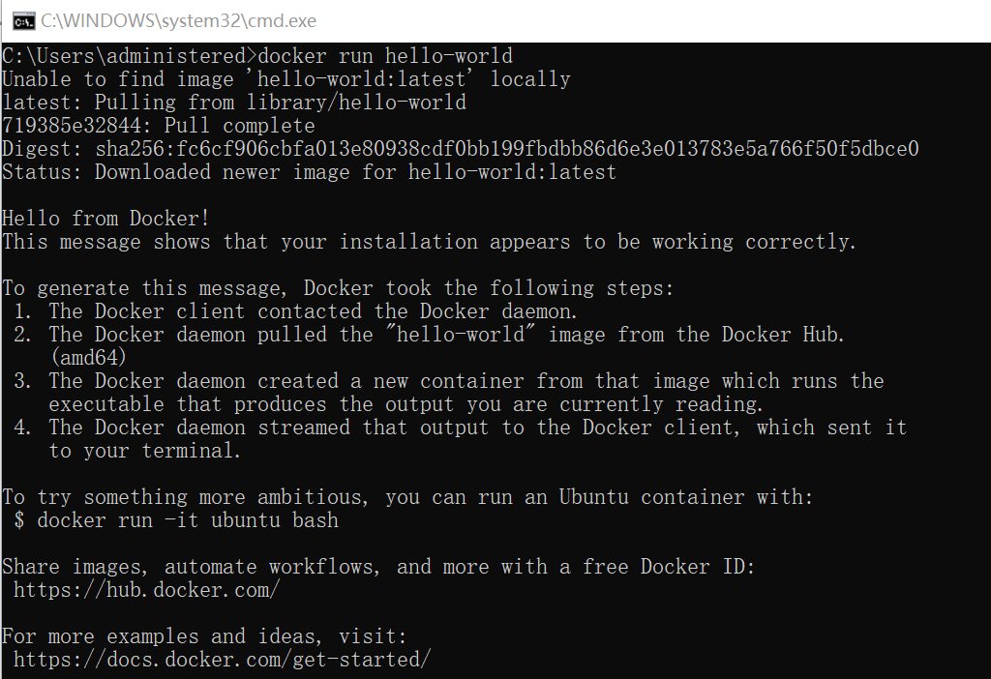

由于c盘内存受限，考虑修改镜像存储位置，并根据csdn内容进行了操作，但操作完成后docker desktop无法正常启动，一直处于starting转圈的界面，查找半天无果后将其卸载，清理了c盘空间后重下了，可能假期回去重新分下盘会好些。

**部署hadoop实验环境**

**导入包含实验环境的docker镜像**

将dockers镜像ubuntu-jdk8-hadoop-spark:v2镜像导入本地docker引擎

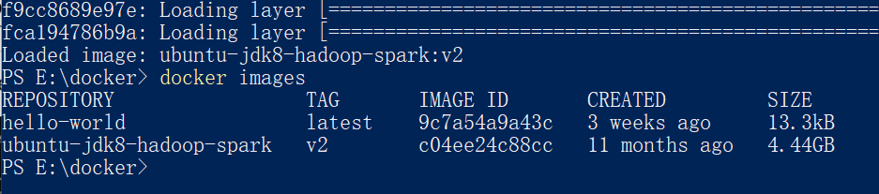

将hadoopspark.zip压缩包解压

**启动和关闭实验环境**

启动

基于ubuntu-jdk8-hadoop-spark:v2镜像的Docker容器正在运行

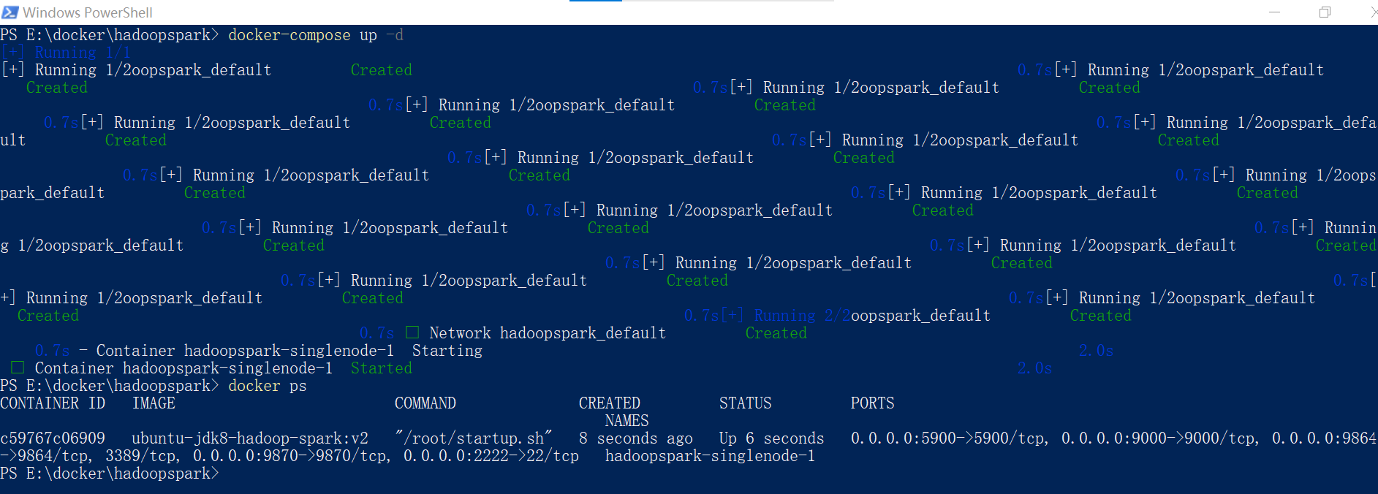

通过ssh协议从本机远程登陆到hadoopspark_singlenode虚拟机内部

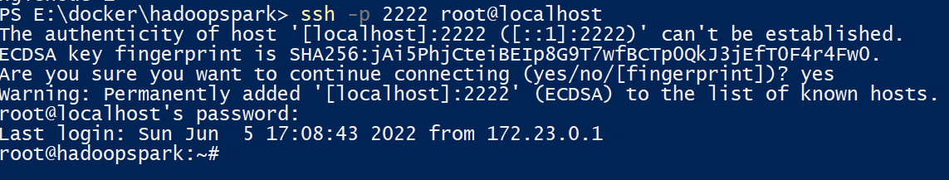

从ssh中退出

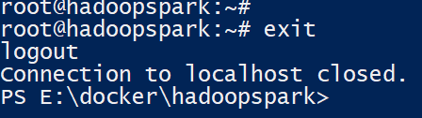

关闭

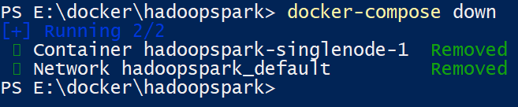

**docker学习笔记**

前置学习：linux基础（go语言）

**认识docker**

无docker问题：部署流程繁琐、环境不一致、资源隔离问题、交付流程复杂

docker容器化部署

docker：容器引擎，管理容器的生命周期

容器：用于运行软件的容器，准备了软件运行所需的依赖（隔离性，标准性）

镜像：容器的安装包，容器中需要的内容、对应的配置信息全部打包在里面，要运行一个容器就需要一个镜像

仓库：存放镜像，对镜像进行管理

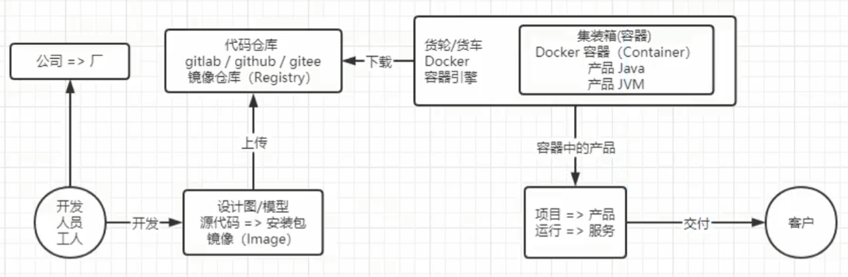

容器vs虚拟机：

容器是轻度隔离，占系统资源少，只能在与主机相同的操作系统版本上运行…

架构：C/S架构

客户端：向服务端发起请求，要求服务端处理某些数据，或获取指定数据

服务端：接收、处理客户端请求，响应处理结果

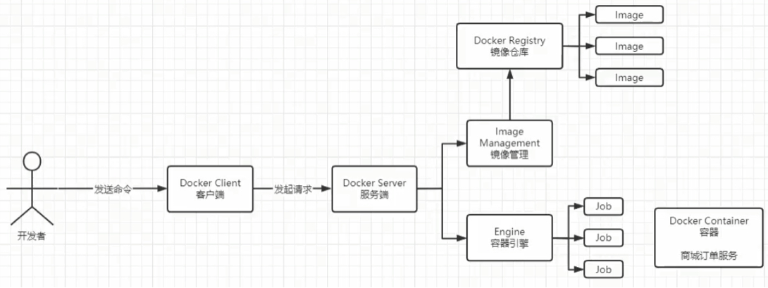

基础命令：

镜像

查找镜像：docker search xx

拉取镜像：docker pull xx（完整名字）可指定版本

查看本地镜像：docker images

删除镜像：docker rmi （镜像id）

容器network、dockerfile